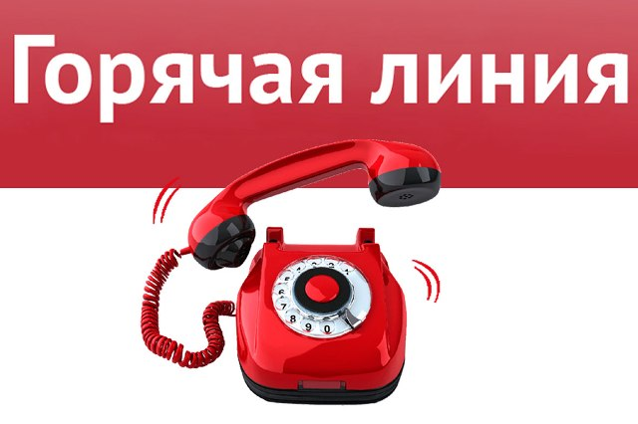

В целях оказания методической поддержки перехода на дистанционное обучение на официальном сайте Министерства образования и науки РБ открыт раздел с часто задаваемыми вопросами: https://education.bashkortostan.ru/activity/20858/.
Организована "горячая линия" по переходу на дистанционное обучение:
☎Министерство образования и науки Республики Башкортостан - 8-347-292-11-52
☎Управление по контролю и надзору в сфере образования Республики Башкортостан – 8-927-937-94-24
☎Отдел образования Администрации МР Баймакский район РБ – 8-34751-3-50-12

